8. Thermal Control Subsystem
8.1. TCS Objective & Constraints
Thermal Control Subsystem
Objective | 임무 수행 중 예상되는 모든 최악의 조건하에서도 위성의 장비들이 설계된 온도조건 내에서 정상적으로 작동하도록 한다.
Constraints | - 위성 각 부품의 온도 한계  - 한정된 질량 및 전력 budget

8.2 TCS Requirements
Contents
TCS-001 | 위성의 내부 온도가 배터리를 제외한 각 구성품에서 공통적으로 만족하는 온도 범위($0\sim 40℃$)이내로 유지되어야 한다.
TCS-002 | 온도 범위가 좁은 배터리의 경우 별도의 열제어를 통해 정상 작동되어야 한다.
TCS-003 | 요구되는 온도 범위에 5$℃$의 마진을 두어 설계를 진행한다.
TCS-004 | 전력을 최소한으로 사용하기 위해 능동제어보다 수동제어를 우선적으로 활용한다.

8.3 Operating Temperature
각 Subsystem에서 구성된 하드웨어들의 온도허용범위를 조사한 결과이다. 배터리를 제외한 나머지 하드웨어 전부 $0\sim 40℃$의 온도범위에 들어가는 것을 확인할 수 있다.

Subsystem | Component | Operating Temperature ($℃$)
PAY | OBC | -20~60
 | Time Unit | -20~65
 | L band Ant | -40~85
 | L band Transmitter | -10~60
 | Ku band Ant | -15~55
 | Ku band Transmitter | -34~71
 | Laser Retroreflector Array | -
TTC | C band Transponder | -20~70
 | C band receiver | -20~70
 | Ka band transponder | -24~65
 | Ka band receiver | -20~70
 | Ka band ant | -100~100
TCS | MLI | -250~150
 | Radiator | -40~75
 | Heat pipe | -60~80
 | Heater | -32~100
 | Thermal sensor | -55~150
 | Louver | -85~120
ADCS | Reaction wheel assembly | -10~40
 | Star sensor | -20~50
 | Sun sensor | -5~50
 | Earth sensor | -5~50
 | IRU | -40~85
PS | Thruster | -
EPS | Battery | 10~30
 | Solar array | -100~100
 | PCUD | -35~70

8.4 Preliminary Design Process
기본적으로 MLI를 이용하여 위성 내부와 외부사이의 열교환을 차단한다. 열교환은 Radiator를 통해 이루어지며 Radiator를 통해 불필요한 열을 방출하거나 열을 공급한다. 배터리와 같은 온도범위가 좁은 전장품에 대해서는 다른 전장품들과는 별도로 열제어를 실시하며 전용 방열판과 Heater, Heat pipe등을 사용한다.

위성 내부의 온도가 $0\sim 40 ℃$ 이내로 유지되기 위해서 먼저 Worst case hot과 Worst case cold에서의 온도를 확인한다. 우선 위성의 유효 면적과 같은 크기의 유효 면적을 가지는 구 형태의 위성을 가정하고 설계를 진행했다. 계산 진행과정은 아래 표와 같다.

 | Symbol | Value | Comment
Surface Area of Satellite | $$A$$ | $$71.34 m^{2}$$ | SMS 참고
Cross Sectional Area | $$A_{c}$$ | $$17.84 m^{2}$$ | $$A_{c}=\frac{A}{4}$$
Max Power Dissipation | $$Q_{Wmax}$$ | $$3690.4W$$ | EPS 참고
Min Power Dissipation | $$Q_{Wmin}$$ | $$1845.2W$$ | $$Q_{Wmax}×0.5$$
Altitude | $$h$$ | $$35786 km$$ | GEO 고도
Radius of Earth | $$r_{earth}$$ | $$6378 km$$ | -
Angular Radius of Earth | $$ρ$$ | $$0.152 rad$$ | $$ρ=\sin^{-1}{(\frac{r_{earth}}{r_{earth}+h})}$$
View Factor | $$F$$ | 0.006 | $$F=\frac{1-\cos{ρ}}{2}$$
Albedo Correction | $$K_{a}$$ | $$0.738$$ | $$K_{a}=0.664+0.521ρ-0.203ρ^{2}$$
Stefan-Boltzmann Constant | $$σ$$ | $$5.67×{10}^{-8} W∙m^{-2}∙K^{4}$$ | -
Max Earth IR Emission | $$q_{Imax}$$ | $$258 W/m^{2}$$ | Worst Hot
Min Earth IR Emission | $$q_{Imin}$$ | $$216 W/m^{2}$$ | Worst Cold
Solar Flux | $$G_{s}$$ | $$1418 W/m^{2}$$ | Use Maximum Value
Albedo | a | $$35\%$$ | Use Maximum Value
Emissivity | $$ε$$ | $$0.035$$ | MLI Emissivity
Absorptivity | $$α$$ | $$0.14$$ | MLI Absorptivity

위와 같은 정보를 활용하여 위성에서의 열 평형 방정식인 $G_{s}α\cos{θ}+\frac{Q_{w}}{A_{R}}-σεT^{4}=0$을 상황에 맞게 변형하면 위성 내부를 원하는 온도범위 내에 존재하도록 하는 Radiator의 면적과 Heater power를 얻을 수 있다.

 | Symbol | Value | Comment
Worst Case Hot Temperature | $$T_{max}$$ | $$202.7 ℃$$ | $$T_{max}={(\frac{A_{c}G_{s}α+AFq_{lmax}ε+AFG_{s}aαK_{a}+Q_{Wmax}}{Aσε})}^{\frac{1}{4}}$$
Worst Case Cold Temperature | $$T_{min}$$ | $$64.9 ℃$$ | $$T_{min}={(\frac{AFq_{lmin}ε+Q_{Wmin}}{Aσε})}^{\frac{1}{4}}$$
Upper Temperature Limit | $$T_{u}$$ | $$35 ℃=308.15 K$$ | 40도에서 5도 마진을 두어 결정
Lower Temperature Limit | $$T_{l}$$ | $$5 ℃=278.15 K$$ | 0도에서 5도 마진을 두어 결정
Radiator Area at Worst Case Hot | $$A_{R}$$ | $$7.6{ m}^{2}$$ | $$A_{R}=\frac{Q_{Wmax}}{σε_{r}T_{u}^{4}} (∵θ =90°, G_{s}αcosθ+\frac{Q_{Wmax}}{A_{R}}-σε_{r}T_{u}^{4}=0)$$
Radiator Temperature at Worst Case Cold | $$T_{R}$$ | $$-14 ℃=259.15 K$$ | $T_{R}=(\frac{Q_{Wmin}}{σε_{r}A_{R}})^{\frac{1}{4}}$  $(∵\frac{Q_{Wmin}}{A_{R}}-σε_{r}T_{R}^{4}=0$)
Total Heater Power at $T_{l}$ | $$Q_{n}$$ | $$604.5 W$$ | $$Q_{n}={A_{R}σε_{r}T_{l}^{4}-Q}_{wmin}$$  $$(∵G_{s}αcosθ+\frac{Q_{n}+Q_{Wmin}}{A_{R}}-σε_{r}T_{l}^{4}=0)$$

배터리에서 사용되는 별도의 열제어에 대해서도 같은 방식으로 Radiator의 면적과 heater power를 구한다.

 | Symbol | Value | Comment
Max Power Dissipation | $$Q_{Wmax}$$ | $$100 W$$ | Over Charge
Min Power Dissipation | $$Q_{Wmin}$$ | $$0 W$$ | Charge Without Heat Dissipation
Upper Temperature Limit | $$T_{u}$$ | $$25 ℃=298.15 K$$ | 30도에서 5도 마진을 두어 결정
Lower Temperature Limit | $$T_{l}$$ | $$15 ℃=288.15 K$$ | 10도에서 5도 마진을 두어 결정
Radiator Area at Worst Case Hot | $$A_{R}$$ | $$0.23{ m}^{2}$$ | $$A_{R}=\frac{Q_{Wmax}}{σε_{r}T_{u}^{4}}$$
Total Heater Power at $T_{l}$ | $$Q_{n}$$ | $$87.2 W$$ | $$Q_{n}={A_{R}σε_{r}T_{l}^{4}-Q}_{wmin}$$

8.5 Thermal Control Hardware Selection
8.5.1. Multi-Layer Insulation (Sheldahl사 제품)
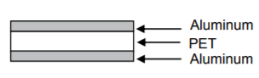
Parameter | Specified Value
Solar absorptance ($α_{s}$) | ≤$0.14$
Emittance ($ε$) | ≤$0.035$

위성의 외부와 내부 사이의 열교환을 차단하기 위해 방사율과 흡수율이 모두 작은 MLI를 사용한다. 또한 미세한 온도조절이 필요한 배터리의 경우에도 MLI를 사용하여 열제어를 실시한다. 위성 표면에서 Radiator를 제외한 넓이와 배터리박스의 넓이가 각각 $63.51 m^{2}$, $1.31 m^{2}$ 이므로 MLI가 부착되는 넓이는 총 $64.82m^{2}$가 된다. 또한 MLI의 밀도가 $9g/m^{2}$이기 때문에 무게는 $0.583 kg$이 된다.

8.5.2. Surface Coating (ALION사 제품)
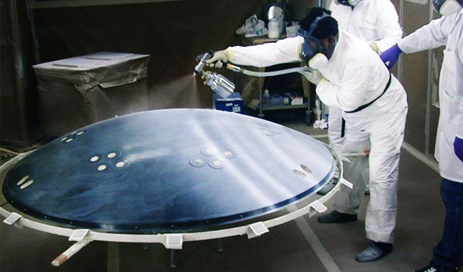
Parameter | Specified Value
absorptance ($α$) | $$0.95$$
Emittance ($ε$) | $$0.90$$

위성의 내부 구조체에는 내부 복사열 교환 증대를 위해 흡수율과 방사율이 모두 높은 검은색 페인트를 사용하여 신속하게 열전달이 가능하도록 한다. 페인트의 무게는 $1 ml$ 당 약 $1 g$ 이며 위성 내부 구조체의 면적을 위성의 겉면적과 같다고 가정하고 페인트의 두께가 약 $0.5 mm$라고 하면 총 $3.567 kg$의 페인트를 사용하게 된다.

8.5.3. Radiator (TMT사 제품)
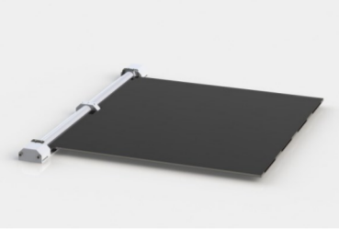
Radiator는 위성 내부에 필요이상의 열이 존재할 때 열을 밖으로 방사하며 열이 필요할 때는 전력을 소모하여 위성 내부에 열을 공급한다. Radiator는 태양복사열의 영향을 최소한으로 받기 위해 태양을 바라보는 방향에 수직한 방향에 설치한다. 위의 표에서 구했듯이 Radiator에서의 최대 소비전력은 $604.5 W$가 되고 위성 전체에 대한 Radiator와 배터리 전용 Radiator의 면적을 합치면 총 $7.83{ m}^{2}$이 된다. Radiator의 밀도가 $8kg/m^{2}$이므로 무게는 총 $62.64 kg$가 된다.

8.5.4. Louver (Orbital사 제품)
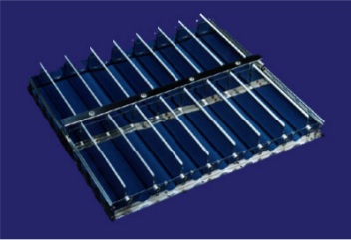
Louver는 설정온도 이하일 경우에 블레이드를 닫아 외부 열 유입 및 열방출을 차단하고 설정온도 이상일 경우에는 블레이드를 열어 방열을 하여 위성의 내부온도를 조절한다. Louver의 면적은 Radiator와 동일하게 $7.83{ m}^{2}$이며 밀도가 $3.28kg/m^{2}$이므로 무게는 $25.68kg$이 된다.

8.5.5. Constant Conductance Heat Pipe (ThalesAlenia Space사 제품)
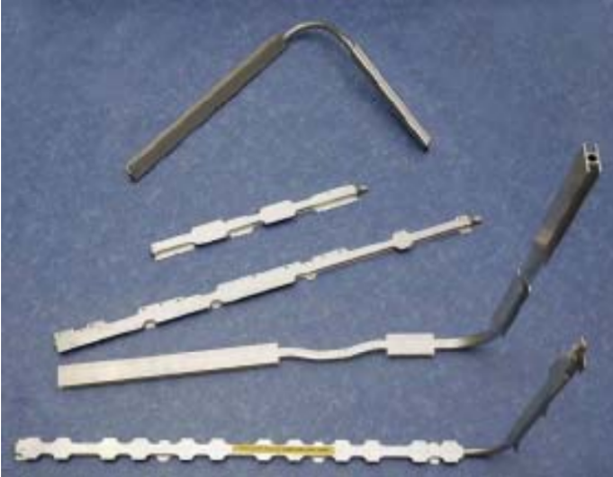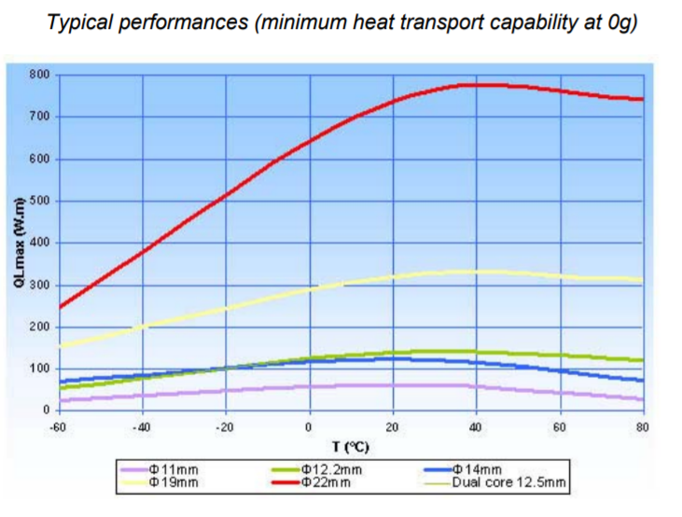
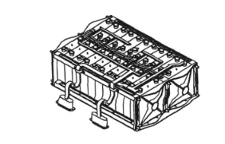Battery Dimension (mm) (Length*Width*Height) = 759*460*249

알루미늄을 사용해 무게를 줄이면서 냉매로 물보다 비열이 큰 암모니아를 사용해 배터리의 과열방지를 목적으로 한다. 가장 열 전달율이 좋은 지름 22mm 히트파이프를 사용하고 히트파이프의 밀도는 $0.377 kg/m$이다. 바로 위 그림과 같이 배터리에 히트파이프를 설치한다고 하면 히트파이프의 총 무게는 약 $0.11 kg$이 된다.

8.5.6. Heater (Minco사 제품)
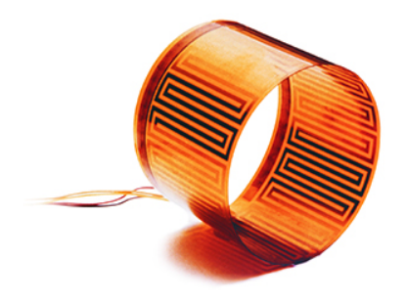

히터로는 내열성, 전기절연성, 유연성 등 여러 부분에서 장점을 가진 Polymide로 된 히터를 사용한다. 배터리와 같은 허용된 온도범위가 좁은 전장품이 기준온도 이하로 내려갔을 때 히터를 작동하여 온도범위에 들어올 수 있도록 한다. 최대 소비전력은 위에서 구했듯이 $87.2 W$이고 전력밀도가 $1.55 W/{cm}^{2}$이므로 이에 따른 면적은 $56.26 {cm}^{2}$이다. 또한 밀도가 $7.5 kg/m^{2}$이므로 총 무게는 $0.042 kg$이다.

8.5.7. Thermal Sensor (ANALOG DEVICES사 제품)
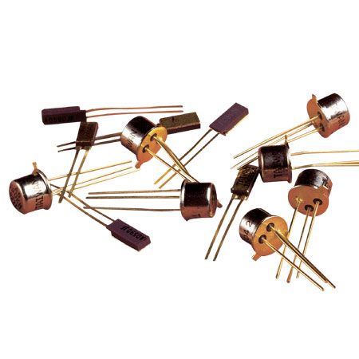
온도센서를 이용하여 배터리 박스의 온도를 측정하여 배터리 온도 허용 범위보다 내려가면 히터를 작동시켜 허용 범위 이내로 들어오도록 한다. 온도센서의 소비전력과 무게는 각각 $1.5 mW$, $0.00096kg$으로 무시할 수 있을 만큼 작다.

참고문헌

https://www.lockheedmartin.com/content/dam/lockheed-martin/space/documents/satellite/LM2100-Insert.pdf
https://www.lockheedmartin.com/content/dam/lockheed-martin/space/documents/openspace/LM-2100-payload-accommodation.pdf
https://www.alionscience.com/advanced-materials-and-coatings-laboratory-amcl/
https://www.alionscience.com/wp-content/uploads/2021/07/AMCL-Price-List-Jun2021.pdf
www.orbital.com
https://www.thalesgroup.com/sites/default/files/database/d7/asset/document/Heatpipes2012.pdf
https://www.minco.com/catalog/?catalogpage=product&cid=3_1-polyimide-thermofoil-heaters&id=HK6900&unit=metric
https://ef1847f1-554c-4a0a-94a3-c51893ab9a0a.filesusr.com/ugd/4ab2a3_021e51d068fd456483d8ff2c4211ebf3.pdf?index=true
https://www.sheldahl.com/sites/default/files/2017-09/MLI%20Blankets.pdf
https://www.analog.com/media/en/technical-documentation/data-sheets/AD590.pdf
최준민, 최석원, 이주진. (1999). 위성용 배터리 히트파이프 모듈의 열해석. 한국항공우주학회 학술발표회 초록집, (), 608-611.
최창환, 최준민, 최석원. (1999). 위성체 배터리 모듈의 열제어 설계 및 열해석. 한국항공우주학회 학술발표회 초록집, (), 77-80.
https://www.scielo.br/j/jatm/a/Q7yL3hT4Pd5Vk3MTJwcsbVR/?lang=en&format=pdf

